UNIVERSIDAD NACIONAL JORGE BASADRE GROHMANN
FACULTAD DE INGENIERÍA
ESCUELA PROFESIONAL DE INGENIERÍA EN INFORMÁTICA Y SISTEMAS



SISTEMAS OPERATIVOS
PRÁCTICA N° 07
SIMULACIÓN DE GESTIÓN DE MEMORIA EN C++
Docente:
Dr. Hugo Manuel Barraza Vizcarra
Jefe de prácticas:
Ing. Jimmy Muñoz Miranda
Presentado por:
Luis David Cruz Llica 2024-119060
Tacna - Perú
2026
Estrategias clásicas de asignación de memoria.
Primer ajuste (first.cpp)
Imagen 01.
Ejecución de first.cpp
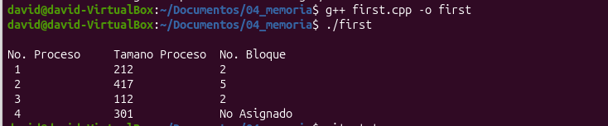
Cuestiones:
- ¿Qué sucede con el proceso 4 definido en processSize con tamaño 301? ¿A qué se debe ese comportamiento?
El proceso 4 se queda como “No Asignado”, esto debido a que después de asignar los procesos 1, 2 y 3, ningún bloque individual tiene la capacidad de almacenar 301 unidades o más. Aunque sumando los espacios libres hay más de 301 disponibles en total, están dispersos en espacios separados y no juntos.
- ¿Qué pasaría si se aplicara el mismo algoritmo, pero a bloques del mismo tamaño vistos en particionamiento fijo de memoria?
En el particionamiento fijo, todos los bloques tienen el mismo tamaño predefinido, así que First-Fit simplemente asignaría cada proceso a la primera partición libre que encuentre, sin reducir el tamaño del bloque, el problema ahora seria que en vez de tener una fragmentación externa, ahora seria fragmentación interna, donde cada proceso ocuparía una partición completa aunque no use todo su espacio, desperdiciando la diferencia entre el tamaño del proceso y el tamaño fijo de la partición.

Segundo ajuste
Imagen 02.
Ejecución de best.cpp
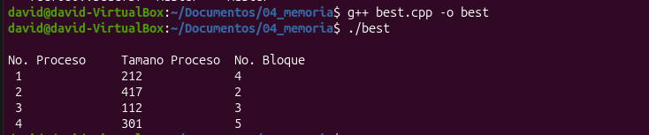
Tercer ajuste
Imagen 03.
Ejecucion de next.cpp
